TP1

1)
b)
Cross Platform
Des plateformes web modernes. Hautes performances, hors ligne et aucune étape d’installation.
Créer des applications mobile avec les stratégies de Cordova, Ionic, NativeScript.
Créer des application sur le bureau pour Max, Windows et Linux.

Speed and Performance
Angular transforme les modèles en code optimisé.
Permet d’avoir une première vue de l’application.
Les utilisateurs chargent automatiquement le code requis pour qu’ils aient la vue qu’ils demandent.

Productivity
Syntaxe de modèles simple et puissante.
Rapidité au niveau des commandes.
Code intelligent, erreurs instantanées.

Full Development Story
Savoir s’il y a une erreur à chaque Sauvegarde.
Créer des chorégraphies de haute performance.
Créer des hautes performances,

2)
a)
Avant de commencer, il faut vérifier que Node.js et un npm package manager sont inclus.
Angular dépend des caractéristiques et des fonctionnalités données par les librairies qui sont disponibles.

b)
build = compile l’application angular dans un dossier de sortie nommé dist
ng serve = recréer l’application et recharge la page quand on change n’importe quel fichier

Etape 4 :
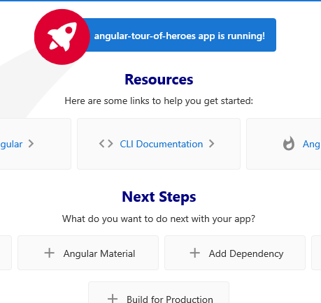

Les couleurs des deux titres ont changé.



